1. Определяне на проблема
Същност на проблема
Емисиите на парникови газове от автомобилния транспорт се увеличиха с 29 % през периода 1990—2007 г., но след това намаляха поради високите цени на нефта, повишената ефективност на леките автомобили и по-бавните темпове на растеж на мобилността. Съгласно изготвените от Комисията Пътна карта за постигане до 2050 г. на конкурентоспособна икономика с ниска въглеродна интензивност и Бяла книга за транспорта транспортът като цяло трябва да намали до 2050 г. своите емисии на CO₂ с около 60 % спрямо равнището им от 1990 г.
Емисиите на CO₂ от тежкотоварни превозни средства (ТПС), които представляват около една четвърт от емисиите на CO₂ от автомобилния транспорт, понастоящем не са регулирани за разлика от емисиите от леките автомобили и вановете. Тези емисии нарастват поради увеличаването, с изключение на периода на икономическата криза, на обема на превозваните товари в ЕС въпреки някои подобрения по отношение на разхода на гориво от превозните средства и емисиите на CO₂. Изчисленията сочат, че между 1990 г. и 2010 г. емисиите на CO₂ от ТПС са нараснали с около 36 %. Очаква се до 2050 г. емисиите на CO₂ от ТПС да останат с около 35 % над равнището им от 1990 г., ако не се предприемат действия. Предвид техния абсолютен размер, тенденция на изменение и относителен дял, на емисиите на CO₂ от ТПС трябва да се обърне внимание и те да бъдат ограничени.
Понастоящем емисиите на CO₂ от ТПС не се измерват по стандартен начин. Липсва прозрачност на пазара в това отношение и това поражда затруднения, на които ще трябва да се обърне внимание. Освен това Япония, САЩ и Канада вече са приели съответно законодателство, а Китай обмисля действия относно това как да се измерват и ограничат емисиите на CO₂ от ТПС.
През юни 2007 г. Съветът прикани Комисията „да разработи и приложи политически инструменти и мерки за намаляване на емисиите на парникови газове от тежкотоварни превозни средства“. Комисията обяви в своето съобщение „Европейска стратегия за незамърсяващи и енергийноефективни превозни средства“ от април 2010 г., че ще предложи стратегия, насочена към разхода на гориво и емисиите на CO₂ от ТПС.
Как ще се развие проблемът, ако не се предприемат нови действия от страна на ЕС?
Основните фактори за емисиите на CO₂ и разхода на гориво от ТПС са: i) общото търсене на транспортни услуги, което е свързано с икономическата дейност; ii) разпределението между видовете транспорт — автомобилен, железопътен, въздушен и по водни пътища; iii) навлизането на нови технологии, влияещи върху експлоатационните характеристики на превозните средства; iv) съдържанието на въглерод в горивата; и v) режимът на експлоатация на парка от ТПС.
При базовия сценарий на продължаване на обичайната практика по модела PRIMES-TREMOVE на Комисията, основан на предположението, че няма да има промяна в политиката, общата транспортна дейност се прогнозира да нараства през следващите 40 години. Все пак в резултатите от модела за базовия сценарий може да се наблюдава известна степен на отделяне от тенденциите в развитието на БВП, като автомобилният транспорт нараства с по-ниски темпове. Независимо от политиката на ЕС за насърчаване на използването на видовете транспорт с по-ниски въглеродни емисии — например железопътния транспорт, се очаква автомобилният транспорт да запази своята водеща роля за превоза както на пътници, така и на товари в рамките на ЕС, като пренасочването на товари от автомобилния към железопътния транспорт ще е доста умерено. Що се отнася до ТПС, след като производителите им посветиха две десетилетия на намаляването на емисиите на замърсители, за да спазят законодателството на ЕС, се очаква те да съсредоточат усилията си върху намаляването на разхода на гориво и емисиите на CO₂. В резултат емисиите на CO₂ от ТПС следва да останат като цяло непроменени през периода 2010—2050 г.
Субсидиарност
Необходимо е действие от страна на ЕС, за да се избегне появата на пречки пред единния пазар в автомобилния сектор и поради наднационалното естество на изменението на климата. Отсъствието на действия на европейско равнище би могло да доведе до поредица от национални схеми за намаляване на емисиите на CO₂ от ТПС, а оттам — до разпокъсване на пазара и загуба на икономии от мащаба.
Потенциал за намаляване на емисиите на CO₂ от ТПС
Проучвания на AEA-Ricardo и TIAX установиха възможните технически подобрения в ТПС с цел икономии на гориво и намаляване на емисиите на CO₂. Според проучването на TIAX, констатациите от което в общи линии съвпадат с тези на AEA-Ricardo, от 2014 г. нататък при новите превозни средства са възможни 30 % до 50 % икономии на гориво и намаляване на емисиите на CO₂, вследствие на което емисиите на парка от ТПС могат да бъдат намалени с около 28 % до 2030 г. Въз основа главно на оценките на TIAX, CE Delft изготви криви на пределните разходи за намаляване на емисиите и установи голям потенциал за икономически ефективното внедряване на технологии, които е възможно да осигурят намаляване със средно 35 % на разхода на гориво и емисиите на CO₂ от нови ТПС.
Съществуващи на пазара пречки за навлизането на икономически ефективни технологии за спестяване на гориво от ТПС
Оценката на пазарните пречки за навлизането на по-ефективни технически подобрения с цел намаляване на разхода на гориво е затруднена поради взаимодействието между различните бизнес модели на производителите на превозни средства, каросерии и ремаркета, превозвачите, ползващи ТПС, финансовите и лизинговите дружества. CE Delft проучи този въпрос и установи като най-явна пазарна пречка за навлизането на най-ефективни технологии за икономии на гориво неспособността на превозвачите да оценят въздействието на тези технологии за спестяване на гориво и за намаляване на CO₂ и да сравнят офертите на различните производители на ТПС в това отношение. В конкретни ситуации се проявяват и други пречки. Например в някои държави ограниченият достъп до финансови инструменти затруднява финансирането на модернизацията на парка от превозни средства. В някои, но не във всички случаи, закупуването на технология за спестяване на гориво не носи ползи на самия купувач (т.е. разделени стимули).

2. Цели
Общата цел е да се допринесе за целите във връзка с климата, като се намалят емисиите на CO₂ в транспортния сектор на ТПС.
Конкретните цели включват:
„Ефективност“: ефективно да се допринесе за намаляване на разхода на гориво и на емисиите на CO₂ от ТПС в ЕС предвид общата цел за намаляване до 2050 г. на емисиите на парникови газове от транспорта в ЕС с 60 % (спрямо равнището от 1990 г.); и да се допринесе за намаляване на общите емисии на CO₂ от икономиката, тъй като секторът на ТПС е от значение за оценката на инструменти (като схемата за търговия с емисии), чийто обхват надхвърля този сектор.
„Ефикасност“: ефикасно, по икономически ефективен и пропорционален начин, да се допринесе за намаляване на разхода на гориво и на емисиите на CO₂ от ТПС в ЕС.
„Предсказуемост“: да се предостави на промишлеността на ЕС, превозвачите, публичния сектор и потребителите ясна и съгласувана визия за рамката на политиката и възможното развитие на нормативната уредба по отношение на емисиите на CO₂ от ТПС, като по този начин се улесни вземането на решения и планирането на инвестициите.
Оперативните цели включват:
— наблюдение, докладване и проверка на емисиите на CO₂ от ТПС в целия ЕС;
— и задаване на ограничения за емисиите на CO₂ от транспорта с ТПС, за да се постигне намаляване на емисиите.

3. Варианти на политиката
Базов сценарий: „без промяна на политиката“
Този сценарий включва редица вече решени или предложени промени, включително преработената Директива за енергийното данъчно облагане. Базовият сценарий по-специално предполага прилагането на новоприетото законодателство относно обществените поръчки за пътни превозни средства, пътните потребителски такси и стимулите за използване на алтернативни горива.
Вариант 1: подобряване на знанията, съпоставимостта и отчетността за емисиите на CO₂ от ТПС
При този вариант се разглеждат две алтернативи: i) сертифициране и докладване на разхода на гориво и на емисиите на CO₂ само от двигателя на ТПС в съответствие с влизането в сила на регламента за Евро VI; или ii) сертифициране и докладване на разхода на гориво и на емисиите на CO₂ от цялото новорегистрирано ТПС. За второто ще е нужно влизането в действие на разработвания понастоящем инструмент VECTO за симулиране на емисиите на CO₂ от ТПС.
Вариант 2: включване на емисиите на CO₂ от автомобилния транспорт в Схемата на ЕС за търговия с емисии (СТЕ)
Предполага се разширяване на обхвата на СТЕ, така че да включи целия сектор на автомобилния транспорт. Включването би се осъществило нагоре по веригата — на равнището на доставчиците на гориво, които ще бъдат определени като участници в СТЕ.
Вариант 3: въвеждане по законодателен път на задължителни тавани за емисиите на CO₂ от ТПС
В съответствие с вариант 1, който представлява предпоставка за вариант 3, могат да бъдат въведени такива тавани: или i) за емисиите само от двигателя; или ii) за емисиите от цялото превозно средство. Целта на този вариант е да се ускори внедряването на технологии, осигуряващи значително намаляване на емисиите на CO₂ от ТПС.
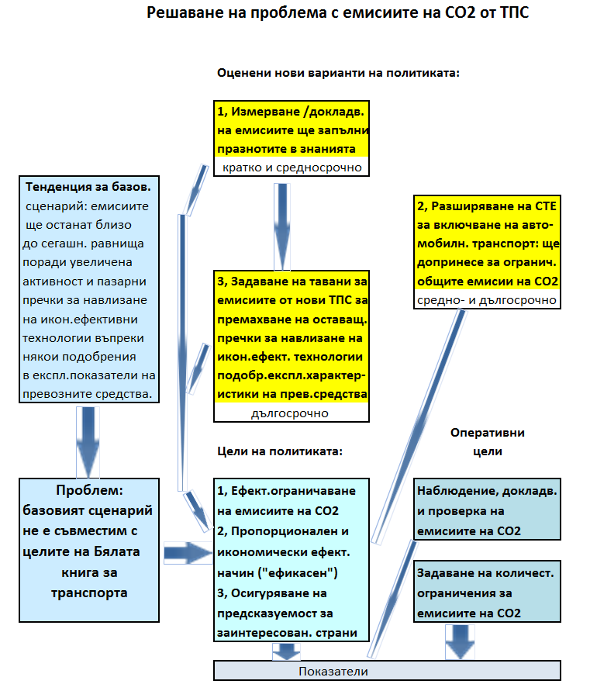

4. Оценка на въздействията
Базов сценарий: „без промяна на политиката“
Базовият сценарий „без промяна на политиката“ е оценен посредством модела PRIMES-TREMOVE на Комисията. Заключението е, че без предприемането на допълнителни действия емисиите на CO₂ от ТПС ще останат приблизително постоянни в дългосрочен план (за периода 2030—2050 г.), т.е. значително над равнището си от 1990 г. (около + 35 %), което е несъвместимо с поставената в Бялата книга за транспорта цел за намаляване с 60 % на общите емисии от транспорта в сравнение с базовото равнище от 1990 г.
Вариант 1: подобряване на знанията, съпоставимостта и отчетността за емисиите на CO₂ от ТПС
Подвариант 1i) — сертифициране и докладване на емисиите само от двигателя е ефикасен, тъй като за него се изискват ограничени действия и ниски разходи, но не може да се очаква той ефективно да реши проблема с емисиите на CO₂ от ТПС и да ги ограничи. Подвариант 1ii) — сертифициране и докладване на емисиите на CO₂ от цялото превозно средство, е приложим единствено след като приключи разработването на инструмента за симулиране VECTO. Той ще бъде по-ефективен от 1i), тъй като ще осигури задълбочени знания за емисиите на CO₂ от нови превозни средства, което ще улесни навлизането на пазара на тези от тях, които са с най-висока енергийна ефективност. Общо взето, вторият подвариант също би постигнал целта за ефикасност предвид очакваните ограничени разходи по него. И двата подварианта биха допринесли за повишаване на осведомеността и прозрачността, но няма да са достатъчни, ако се приложат самостоятелно, за да се предоставят на заинтересованите страни дългосрочни насоки и предсказуемост относно развитието на нормативната уредба.
Икономическите, социалните и екологичните въздействия на двата варианта са незначителни или силно ограничени.
Вариант 2: включване на емисиите на CO₂ от автомобилния транспорт в Схемата на ЕС за търговия с емисии
Включването на емисиите от ТПС, както и на другите емисии от автомобилния транспорт, в СТЕ би допринесло за намаляване на емисиите на парникови газове в целия ЕС поради относително сигурната ефективност на изпълнението на ограничението за емисиите от всички сектори, обхванати от схемата. Въпреки това, с оглед на относителните цени на въглерода и акцизите на горивата, както и на еластичността на цените на горивата, включването на емисиите от ТПС в СТЕ няма да доведе до значителни подобрения на горивната ефективност. Разпределението в рамките на обхванатите от СТЕ сектори на усилията за намаляване на емисиите по най-ефикасната структура по отношение на разходите осигурява високо равнище на икономическа ефективност и ефикасност на този инструмент. Предсказуемостта по отношение на съответствието с общото количествено ограничение за емисиите може да се осигури чрез механизма на СТЕ за сметка на несигурност на цените. Икономическите въздействия зависят до голяма степен от развитието на цените на въглеродните емисии. Като цяло се очакват ограничени социални въздействия. Въздействието върху околната среда, извън постигането на общите цели за CO₂, ще се отнася до секторите, в които се намаляват емисиите.
Вариант 3: въвеждане по законодателен път на задължителни тавани за емисиите на CO₂ от ТПС
Подвариант 3i) — въвеждане на пределно допустими стойности за емисиите на CO₂ само от двигателя на ТПС, би допринесъл ефективно за ограничаване на разхода на гориво и емисиите на CO₂, но ще остави неоползотворен потенциал за намаляване на емисиите. Подвариант 3ii — определяне на пределно допустими стойности за емисиите на цялото превозно средство (за нови регистрирани превозни средства) би оползотворил по-задоволително пълния потенциал за намаляване на емисиите, така че е по-ефективен. Той би допринесъл в по-голяма степен за постигането на дългосрочните цели, поставени в Бялата книга за транспорта. И за двата подварианта ще са необходими ограничени средства за постигане на техните цели. Ако се приеме, че поради поставените в стандартите изисквания разходите за инвестиции по подобряването на превозните средства водят до по-високи цени на ТПС, които се компенсират за крайните потребители чрез спестяване на гориво, вариант 3 като цяло ще е с добри показатели по отношение на ефикасността. И двата подварианта биха допринесли за повишена предсказуемост относно развитието на нормативната уредба.
Ориентировъчна количествена оценка на икономическото и социалното въздействие показва, че може да се очаква извличането на значителни ползи от производителите на ТПС поради добавената стойност на техните превозни средства и от превозвачите, експлоатиращи ТПС, поради намаления разход на гориво. По отношение на екологичните показатели по-ниският разход на гориво би довел също така до по-ниско равнище на други замърсители.

5. Сравнение на вариантите по отношение на основните цели
Варианти  Цели | Базов сценарий | Вариант 1:  подобряване на знанията, съпоставимостта и отчетността за емисиите на CO₂ от ТПС | Вариант 2:  включване на емисиите на CO₂ от автомобилния транспорт в СТЕ на ЕС | Вариант 3:  определяне на задължителни ограничения за емисиите на CO₂ за новите регистрирани превозни средства
Ефективност на намаляване на разхода на гориво и емисиите на CO₂ | - (ниска) | +  Незначително намаляване на емисиите от ТПС | +  вероятна (ниска) за ТПС, въпреки че е потенциално висока (+++) за останалата част на икономиката в сектори с по-ниски пределни разходи за намаляване на емисиите | i) таван за емисиите само от двигателя:  ++ (средна)  ii) таван за емисиите от цялото превозно средство  +++ (висока)
Ефикасност | = | +  Незначителни разходи | +  може да се използва съществуващата инфраструктура за данъчно облагане на горивата | i) таван за емисиите само от двигателя:  +++  ii) таван за емисиите от цялото превозно средство  ++
Предсказуемост  относно развитието на нормативната уредба | Понастоящем няма ясна перспектива | + до известна степен за подобренията, което налага допълнително изясняване | ++ относно равнищата на емисиите (определени от горна граница)  - относно цените поради несигурността за развитието на цените на въглеродните емисии | i) таван за емисиите само от двигателя: +  ii) таван за емисиите от цялото превозно средство  ++

6. Заключение
Настоящата оценка на въздействието служи за основа на стратегия на Комисията за намаляване на разхода на гориво и на емисиите на CO₂ от ТПС в ЕС. Всяко последващо законодателно предложение ще бъде подложено на по-подробна оценка на въздействието.
Подвариант 1i) — със записване на емисиите само от двигателя, и впоследствие подвариант 3i) — с определяне на ограничения за емисиите само от двигателя, ще бъдат разгледани допълнително само ако не бъде потвърдена осъществимостта на инструмента за симулиране VECTO. През април 2013 г. Съвместният изследователски център публикува обаче доклад за „доказване на концепцията“ за подхода на симулиране при VECTO, в който се потвърждава, че той може да осигури точни и надеждни оценки на разхода на гориво и на емисиите на CO₂ от ТПС и че такъв инструмент за симулиране може да послужи като основа за бъдеща схема за сертифициране на емисиите на CO₂. От това положително развитие напоследък следва, че за в бъдеще не е необходимо да се вземат предвид подварианти 1i) и 3i).
Очаква се подобряване на положението при успешно внедряване на инструмента VECTO и прилагане на вариант 1ii) за сертифициране и докладване на тези емисии.
Това са необходимите приоритетни стъпки в кратко- и средносрочен план преди да стане възможно планирането на по-амбициозни действия в средно- и дългосрочен план:
— за ограничаване на емисиите на CO₂ от ТПС — подвариант 3ii) с определяне на пределно допустими стойности за емисиите;
— и/или за включване на емисиите от ТПС заедно с целия автомобилен транспорт в СТЕ, както е предвидено при вариант 2.
И за двата варианта ще се наложи допълнителен задълбочен анализ в рамките на бъдещи оценки на въздействието.

7. Наблюдение и оценка
След като завърши разработването на инструмента за симулиране VECTO и започне прилагането на вариант 1, Комисията ще наблюдава разхода на гориво и емисиите на CO₂ от ТПС, както и разходите по прилагането. Тя ще наблюдава също така пазарните и технологичните промени. Това наблюдение ще позволи последващата оценка на тази инициатива.

COM/2011/0112 final.
Пътна карта за постигането на Единно европейско транспортно пространство – към конкурентоспособна транспортна система с ефективно използване на ресурсите, COM/2011/0144 окончателен.
Оценени са на 26,6 % от общите емисии на парникови газове в ЕС от AEA-Ricardo в доклад по „обособена позиция 1“, Reduction and Testing of GHG emissions from Heavy Duty Vehicles (Намаляване и проверка на емисиите на парникови газове от тежкотоварни превозни средства), февруари 2011 г., стр. 170. Достъпен на адрес http://ec.europa.eu/clima/policies/transport/vehicles/docs/ec_hdv_ghg_strategy_en.pdf.
Източник: База от данни Odyssee-Mure, достъпна на адрес: http://www.odyssee-mure.eu.
http://register.consilium.europa.eu/pdf/en/07/st11/st11483.en07.pdf
COM(2010)186 окончателен, стр. 6, http://eur-lex.europa.eu/LexUriServ/LexUriServ.do?uri=COM:2010:0186:FIN:EN:PDF.
Работата по референтния сценарий за 2010 г. беше приключена в началото на 2012 г.
http://ec.europa.eu/clima/policies/transport/vehicles/docs/ec_hdv_ghg_strategy_en.pdf
http://ec.europa.eu/clima/policies/transport/vehicles/heavy/docs/icct_ghg_reduction%20_potential_en.pdf
http://ec.europa.eu/clima/policies/transport/vehicles/heavy/docs/hdv_2012_co2_abatement_cost_curves_en.pdf
http://www.theicct.org/market-barriers-increased-efficiency-european-road-freight-sector
COM(2011) 168/3.

